МКОУ «Сурхачинская СОШ»
Методическая разработка
по внеклассному мероприятию
по дисциплине «Математика»

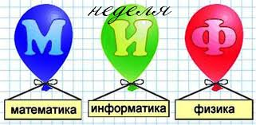

Подготовил преподаватель
Курбанова Э.М.

2019г.

Великих гениев творенье,
Царица всех наук земных,
Ты вызываешь восхищение
Любимых подданных твоих!
Ты всем наукам помогаешь
Сбирать бесценные дары
И вместе с ними пролагаешь
Пути в далёкие миры!

Математика – одна из важнейших наук, поэтому вопрос повышения интереса учащихся к математике всегда оставался одним из самых важных в педагогике. Очень важно, чтобы учащиеся изучали математику не только потому, что это нужно для сдачи экзаменов, но и потому, что им нравится математика, им интересно ее изучать.
Одним из путей повышения интереса к изучению школьного курса математики является внеклассное мероприятие в виде викторины, проведенной в рамках предметной недели, способствующей развитию личностных качеств учащихся, сближению преподавателя и ученика.
Данная методическая разработка содержит интересные разнообразные материалы по различным разделам курса математики, а также занимательные задачи на логику, внимание, память, сообразительность.
Цель викторины:
- Проверка знаний учащихся по обязательным результатам обучения.
- Привитие интереса к математике как элементу общечеловеческой культуры; популяризация среди учащихся занимательных задач, развитие познавательного интереса, интеллекта.
- Способствовать побуждению каждого обучающегося к творческому поиску и размышлениям, раскрытию своего творческого потенциала.
- Способствовать развитию кругозора обучающихся, математической речи и грамотности.
- Развитие у учащихся навыков хорошего поведения в обществе, навыков общения и совместной деятельности.

Задачи викторины:
- обучить приемам логического мышления;
- развивать интерес к математике;
- приобретение каждым учеником веры в свои силы, уверенности в своих способностях и возможности;
- развитие коммуникативных качеств личности, доверия, уступчивости и в то же время инициативности, навыков делового общения, терпимости;
- развитие осознанных мотивов учения, побуждающих учащихся к активной познавательной деятельности.
Ход викторины:
Сегодня у нас с вами математический урок – викторина. Эта викторина посвящается замечательной науке – математике, о которой еще Ломоносов сказал: «Математику уже затем учить надо, что она ум в порядок приводит».
Она будет включать в себя различные разделы по математике, занимательные вопросы и задания, и даже тесты.
Для начала разобьемся на команды, теперь каждая из команд должна выбрать капитана, придумать название и девиз.
Итак, сегодня у нас в викторине принимают участие команды:
В конце нашего мероприятия мы узнаем, какая из команд внимательнее и сообразительнее. Вы узнаете для себя что-то новое и вспомните уже известное вам ранее.
Конкурс №1. Блиц-опрос «Обо всём».
за каждый верный ответ команда получает по 1 баллу. На вопрос отвечает та команда, которая первой поднимет руку.
- Раздел геометрии, в котором изучаются свойства фигур на плоскости. (Планиметрия)
- Равенство, содержащее переменную. (Уравнение)
- Расстояние от центра окружности до точки на окружности. (Радиус)
- Правильный четырёхугольник. (Квадрат)
- Множество всех точек координатной плоскости, абсциссы которых равны значениям аргумента, а ординат – значениям функции. (График)
- Какая из тригонометрических функций является чётной? (Косинус)
- Что получается от сложения? (Сумма)
- Какого цвета верхний огонь светофора? (Красного)
- Древнегреческий учёный, в честь которого названа теорема о соотношении сторон в прямоугольном треугольнике. (Пифагор)
- Какое насекомое украшает мужчину во фраке? (Бабочка)
- Сколько граней у гранёного стакана? (Шесть)
- Утверждение, принимаемое без доказательства. (Аксиома)
- Равенство, справедливое при всех допустимых значениях переменных. (Тождество)
- Какие геометрические фигуры дружат с солнцем? (Лучи.)
- Какая геометрическая фигура нужна для наказания детей? (Угол.)

Конкурс №2. Геометрические слова
Элементы математики встречаются везде, даже в обычных словах. Впишите название геометрической фигуры и отгадайте слова.
За каждый правильный ответ команда получает по 1 баллу.
Карточка №1.
1) ЗА _ _ _ _ _ (Процесс заострения предмета). (Заточка)
2) ПО _ _ _ КА (Заработная плата). (Получка)
3) _ _ _ _ Ь (Ископаемое горючее вещество). (Уголь)
4) СЕН _ _ _ _ (Душистая летняя деревенская «спальня»). (Сеновал)
5) _ _ _ МАНКА (Музыкальный инструмент). (Шарманка)

Карточка №2.
1) РИ _ _ _ (Французский комедийный актёр). (Ришар)
2) _ _ _ А (Страна).
3) Т _ _ _ _ БОЦИТ (Клетка крови человека). (Тромббоцит)
4) ПР _ _ _ _ (Углубление или полная неудача в деле). (Провал)
5) ПО _ _ _ АС (1800 секунд). (Получас)

Карточка №3.
1) ФОР _ _ _ _ _ (Часть окна). (Форточка)
2) ИЗ _ _ _ ЕНИЕ (Выделение особого вида энергии). (Излучение)
3) ТРЕ _ _ _ _ КА (Старинный форменный головной убор).
4) Т _ _ _ _ ОН (Духовой музыкальный инструмент).
5) _ _ _ ЫШКА (Сосуд для «хранения» денег).
Конкурс №3. Ирга в прятки
Наши цифры и величины разбежались и спрятались в словах, давайте отыщем их. Сейчас я буду задавать вопросы, а вы отвечать на них. Все слова являются именами существительными. За каждый правильный ответ команда получает 1 балл.
1. В каком слове можно найти целый метр цифр ноль? (метрО)
2. А кто у нас красуется в центре каждой витрины? (виТРИна.)
3. Число я меньше десяти. Меня тебе легко найти. Но если букве «Я» прикажешь рядом встать, я всё: отец, и ты, и дедушка, и мать. (СЕМЬя)
4. Рождаюсь на мебельной фабрике я и в каждом хозяйстве нельзя без меня. Отбросишь последнюю букву мою - названье большому числу я даю. (СТОл)
5. Локоть человека является старинной мерой длины, а какая часть человека служит единицей времени? (челоВЕК.)

Конкурс №4. Конкурс капитанов команд.
Капитан каждой команды получает карточку с заданием. Разгадать загадку
Карточка №1.
Две ноты - два слога,
А слово - одно,
И меру длины
Означает оно. (Ми + Ля = Миля)

Карточка №2.
Вначале - двойка. Далее - мужчина,
Высокого он титула и чина.
А слово целиком - обозначенье,
Дробящее на дозы обученье.
(Пара + Граф = Параграф)

Карточка №3.
Игра - в ней лошади нужны,
К игре проступок пристегни.
И называй, дружочек, смело
То, что давно уже не цело.
(Поло + Вина = Половина)

Конкурс №5. Числовой тест
Команды получают тест , где все работая дают ответы на них. За каждый верный ответ команда получает по 1 баллу.
1) Натуральные числа:
а) 0,1,-1,2,-2,...
б) 1,2,3,4,5,...
в) 1, 1/2, 1/3, 1/4,....
2) Рене Декарт является ....
А) математиком и философом 16 века
Б) древнегреческим математиком
В) современным французским математиком.
3) На нуль...
А) можно делить каждое число
Б) можно делить только положительное число
В) нельзя делить
4) Нуль принадлежит множеству ...... чисел
А) целых
Б) натуральных
В) простых
5) теорема Пифагора действительна для ...
А) равностороннего треугольника
Б) любого треугольника
В) прямоугольного треугольника.
6) Рациональные числа являются подмножеством ...
А) множества чисел, которых можно записать в виде: m / n
Б) множества натуральных чисел
В) множества целых чисел.
7) Стандартное обозначение множества целых чисел:
А) N
Б) Q
В) Z .
ОТВЕТЫ: 1- б, 2- б, 3- в, 4- а, 5- в, 6- а , 7- в
Конкурс №6. А на последок я скажу…
Это конкурс математических ребусов. За правильно отгаданный ребус команда получает по 1 баллу. Для того чтобы ответ был защитан команде необходимо поднять руку.
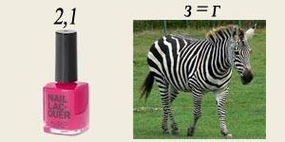 Алгебра
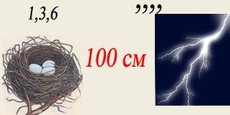 Геометрия
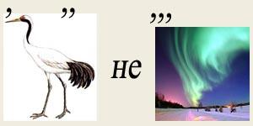 Уравнение
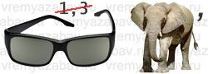 Число
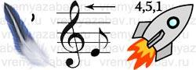 Периметр
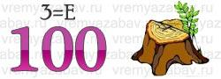 Степень
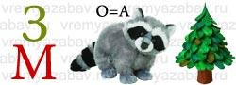 Знаменатель
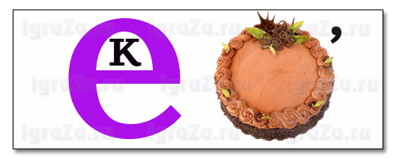 Вектор
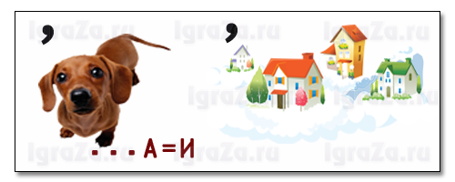 Аксиома

Подведение итогов.

Карточка №1.
1) ЗА _ _ _ _ _ (Процесс заострения предмета).
2) ПО _ _ _ КА (Заработная плата).
3) _ _ _ _ Ь (Ископаемое горючее вещество).
4) СЕН _ _ _ _ (Душистая летняя деревенская «спальня»).
5) _ _ _ МАНКА (Музыкальный инструмент).

Карточка №2.
1) РИ _ _ _ (Французский комедийный актёр).
2) _ _ _ А (Страна).
3) Т _ _ _ _ БОЦИТ (Клетка крови человека).
4) ПР _ _ _ _ (Углубление или полная неудача в деле).
5) ПО _ _ _ АС (1800 секунд).

Карточка №3.
1) ФОР _ _ _ _ _ (Часть окна).
2) ИЗ _ _ _ ЕНИЕ (Выделение особого вида энергии).
3) ТРЕ _ _ _ _ КА (Старинный форменный головной убор).
4) Т _ _ _ _ ОН (Духовой музыкальный инструмент).
5) _ _ _ ЫШКА (Сосуд для «хранения» денег).

Конкурс №5. Числовой тест
Команды получают тест , где все работая дают ответы на них. За каждый верный ответ команда получает по 1 баллу.
1) Натуральные числа:
а) 0,1,-1,2,-2,...
б) 1,2,3,4,5,...
в) 1, 1/2, 1/3, 1/4,....
2) Рене Декарт является ....
А) математиком и философом 16 века
Б) древнегреческим математиком
В) современным французским математиком.
3) На нуль...
А) можно делить каждое число
Б) можно делить только положительное число
В) нельзя делить
4) Нуль принадлежит множеству ...... чисел
А) целых
Б) натуральных
В) простых
5) теорема Пифагора действительна для ...
А) равностороннего треугольника
Б) любого треугольника
В) прямоугольного треугольника.
6) Рациональные числа являются подмножеством ...
А) множества чисел, которых можно записать в виде: m / n
Б) множества натуральных чисел
В) множества целых чисел.
7) Стандартное обозначение множества целых чисел:

А) N
Б) Q
В) Z .

- Перед вами стоят шесть стаканов: три с водой и три пустых. Дотроньтесь рукой лишь до одного стакана и добейтесь, чтобы пустые и полные стаканы чередовались. ■■■□□□ (Перелить воду из второго стакана в пятый)
- Как с помощью только одной палочки, не ломая её, образовать на столе треугольник? (Положить палочку на угол стола _)

- В классе 36 учеников. Мальчиков на 3 больше, чем девочек. Сколько в классе может быть мальчиков и сколько девочек? (Такого не может бытьт.как (36-3):2= не целое число)
- Сколько треугольников изображено? (20)

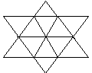

- Записать тремя пятёрками 2, 4 и 5. ( 2 = (5 + 5) : 5
4 = 5 – 5 : 5
5 = 5 ∙ 5 : 5)
- Сочинить стишок с данными рифмами:
Остаток – недостаток; Частное – опасное;
Свойство – устройство; Копейка – линейка;
Число – весло; Куб – дуб; Скобка – коробка;
Закон – дракон; Задача – удача; Решить – сушить;
Доска – тоска.

- В магазине стоит очередь. Один и тот же человек оказался пятым с конца и третьим с начала. Сколько всего человек в очереди? (7 человек)

- Переложите одну спичку так, чтобы равенство стало верным.

№ | Вопрос
1 | VII + III = V | VII –III=IV или  VII + III = X
2 | V = II = VIII | X = II + VIII
3 | VI = X + I | VI = V+ I
4 | VII = IV + I | VII = V + II

- Сколько квадратов изображено? (30)
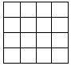

- Сумма и произведение четырех целых чисел равна 8. Что это за числа ? (1,1,2,4)

